**Швецов Святослав, 4Г класс, МОАУ «СОШ № 57» г.Оренбурга**

**Герой моей семьи – моя прабабушка**

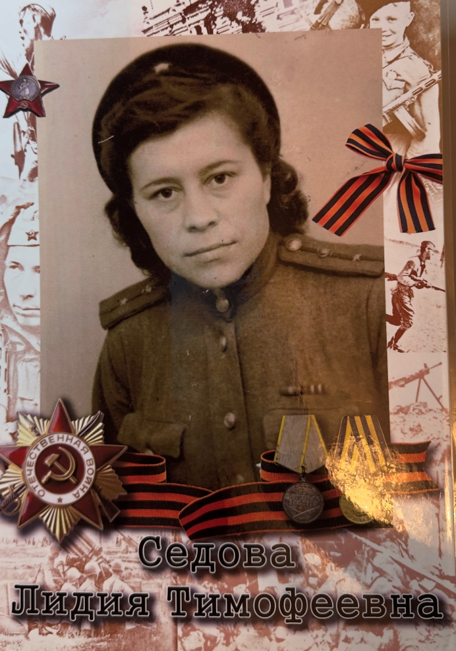

**Седова Лидия Тимофеевна**

( 13.01.1920г.-04.10.1981г.)

Моя прабабушка - Седова Лидия Тимофеевна – участник Великой Отечественной войны.

После получения похоронки на брата прабабушка решила уйти на фронт. В апреле 1943 года была мобилизована.

Она служила в 68 отделении  Танковой бригады Белорусского фронта под командованием маршала Г.К. Жукова. Моя прабабушка спасала раненых, ей даже приходилось на своих хрупких плечах выносить раненых с поля боя.

Затем она служила в военно-полевом госпитале в звании младшего лейтенанта медицинской службы.

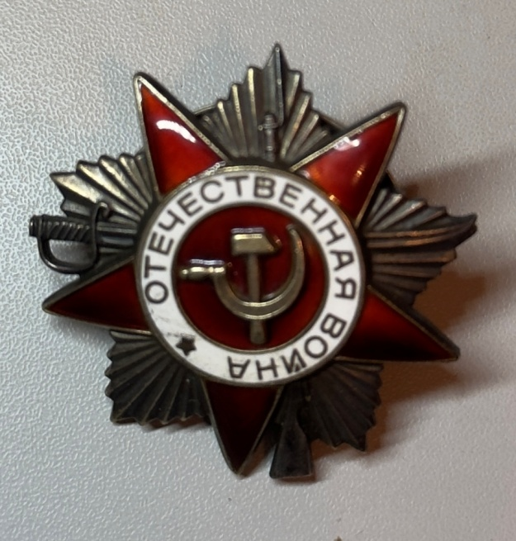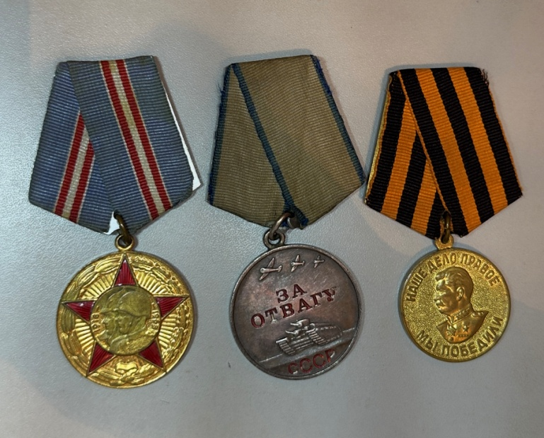За свои подвиги перед Родиной прабабушка награждена медалями: **«За отвагу», «За освобождение Варшавы», «За освобождения Будапешта», «За взятие Берлина»**, а также **орденом «Красной звезды»** за форсирование реки Одер.

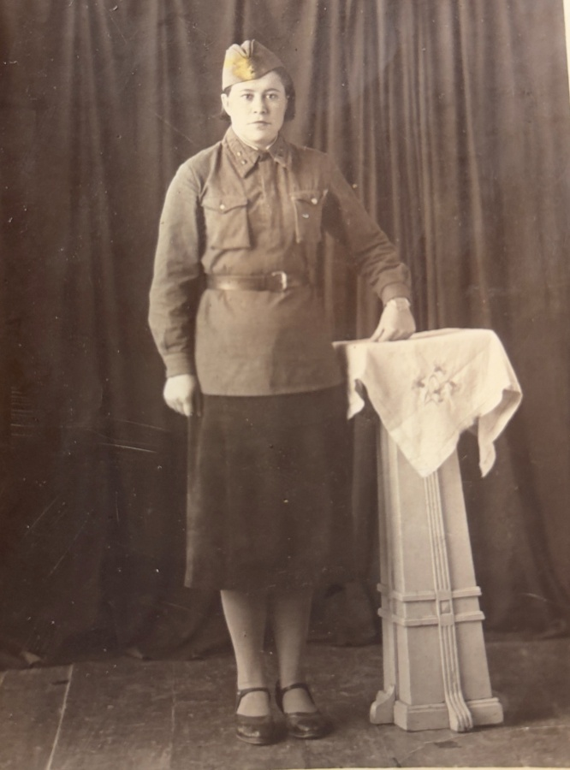Демобилизовалась прабабушка в 1946 году.

После войны прабабушка также помогала людям, работая в сельском медицинском пункте.

В 1954 году у прабабушки Лиды родилась дочь – Антонина – моя бабушка.

Бабушка всегда восхищалась своей мамой, её сильным характером, добрым сердцем.

Каждый год мы с бабушкой Антониной участвуем в акции-шествии «Бессметный полк».

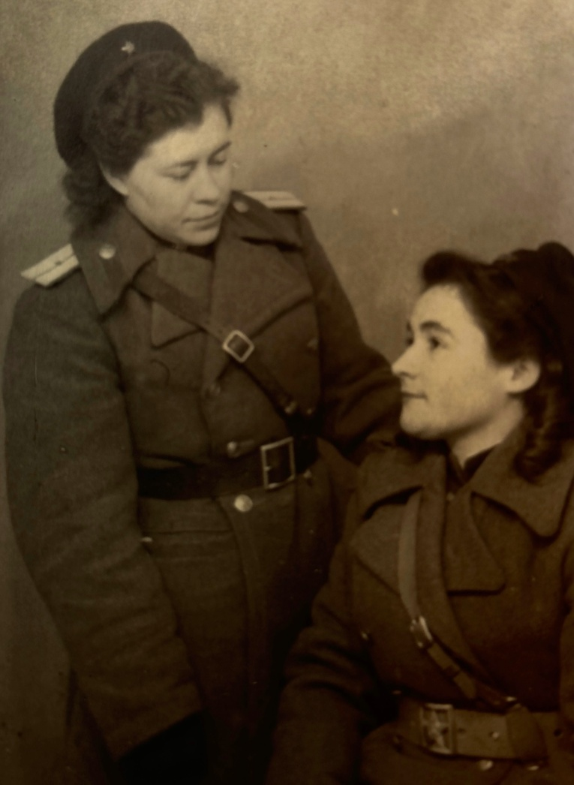Я благодарен защитникам всех поколений, посвятивших себя служению Отечеству. Путь к Победе был долог и труден. Я считаю, что моя прабабушка, как и многие другие люди, внесли свой вклад в победу над фашизмом. Боль и страдания людей никогда не уйдут из наших сердец. Так давайте помнить и свято чтить память наших героев.